**FUENTES DE ALIMENTACIÓN SIN TRANSFORMADOR: RESISTIVAS Y CAPACITIVAS**

**INTRODUCCIÓN**

Hay varias maneras de convertir una tensión de CA en un receptáculo de pared en el voltaje de CC requerido por un microcontrolador. Tradicionalmente, esto se ha hecho con un circuito de transformador y rectificador. Sin embargo, también hay soluciones de suministro de alimentación de conmutación, en aplicaciones que implican proporcionar un voltaje de corriente continua sólo al microcontrolador ya algunos otros dispositivos de baja corriente, las fuentes de alimentación basadas en transformadores o conmutadores pueden no ser rentables. La razón es que los transformadores en soluciones basadas en transformadores y el inductor / MOSFET / controlador en soluciones basadas en conmutadores, son caros y ocupan una cantidad considerable de espacio. Esto es especialmente cierto en el mercado de aparatos, donde el costo y el tamaño de los componentes que rodean la fuente de alimentación puede ser significativamente menor que el costo de la fuente de alimentación por sí solo. Las fuentes de alimentación sin transformador proporcionan una alternativa de bajo costo a las fuentes de alimentación basadas en transformadores y conmutadores. Los dos tipos básicos de fuentes de alimentación sin transformador son resistivos y capacitivos. Esta nota de aplicación discutirá ambos con un enfoque en lo siguiente:

1. Un análisis de circuito de la oferta.

2. Las ventajas y desventajas de cada fuente de alimentación.

3. Consideraciones adicionales, incluidos los requisitos de seguridad y las compensaciones asociadas a la rectificación de medio puente frente a puente completo.

**SUMINISTRO DE ALIMENTACIÓN CAPACITIVO SIN TRANSFORMADOR**

Una fuente de alimentación capacitiva sin transformador se muestra en la Figura 1. El voltaje a la carga permanecerá constante siempre y cuando la salida de corriente (IOUT) sea menor o igual a la corriente en (IIN). El IIN está limitado por R1 y la reactancia de C1.

Nota: R1 limita la corriente de entrada. El valor de R1 se elige de modo que no disipe demasiada potencia, pero es lo suficientemente grande como para limitar la corriente de arranque.

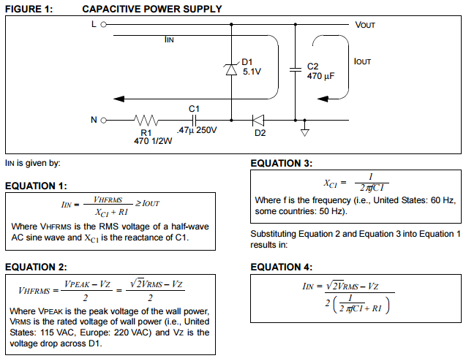

El valor mínimo del IIN debe calcularse para la aplicación, mientras que el valor máximo del IIN debe calcularse para las necesidades de energía de los componentes individuales.

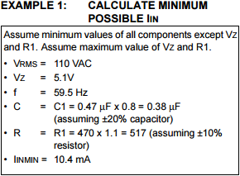 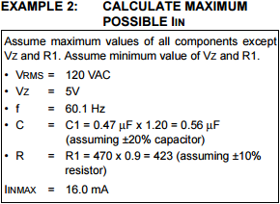

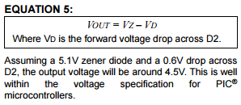

**CONSIDERACIONES DE POTENCIA**

Determinar la disipación de potencia de los componentes en el circuito es una consideración crítica. Como regla general, los componentes deben ser seleccionados con potencias de al menos el doble de la potencia máxima calculada para cada parte. Para los componentes de CA, los valores RMS máximos tanto de voltaje como de corriente se utilizan para calcular los requisitos de potencia.

* **Tamaño R1:**

La corriente a través de R1 es la corriente de onda completa. Esta corriente es equivalente a la tensión de línea dividida por la impedancia de C1.

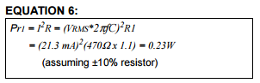

Duplicando este valor da 0.46W, por lo que una resistencia de 1/2W es suficiente.

* **Tamaño C1:**

Suponiendo una tensión de pared máxima de 120 VCA, el doble es 240V. Un condensador de clase 250V X2 será suficiente.

Nota: La clase del condensador X2 está destinada a ser utilizada en aplicaciones definidas por la categoría de instalación II de IEC664. Esta categoría abarca aplicaciones que utilizan tensiones de línea de 150 a 250 AC (nominal).

* **Tamaño D1:**

D1 se someterá a la máxima corriente si no hay carga presente. Asumiendo esta condición de peor caso, D1 se someterá a aproximadamente la corriente de onda completa una vez que se cargue C2. Esta corriente se calculó al dimensionar R1 (véase más arriba).



Duplicando esto excede a 1/4W, así que un diodo del zener de 1/2W 5.1V es una buena opción.

* **Tamaño D2:**

La corriente RMS máxima que fluirá a través de D2 se calculó en el Ejemplo 2. Asumiendo una caída de 0,7V a través de la resistencia para la mitad de la onda, la siguiente ecuación (encima) se aproxima a la potencia disipada en D2.

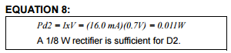

* **Tamaño C2:**

C2 se debe clasificar en el doble del voltaje del diodo Zener. En este caso, un condensador electrolítico de 16V funcionará. C2 simplemente almacena la corriente para su liberación a la carga. Es de tamaño basado en la ondulación que es aceptable en VOUT. VOUT con decaimiento según la ecuación 9.

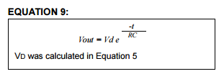

**VENTAJAS Y DESVENTAJAS**

Ventajas de la fuente de alimentación capacitiva:

1. Significativamente menor que una fuente de alimentación basada en transformadores.
2. Más rentable que una fuente de alimentación basada en transformadores o basados en conmutadores.
3. La fuente de alimentación es más eficiente que una fuente de alimentación resistiva sin transformador (discutida a continuación).

Desventajas de la fuente de alimentación capacitiva:

1. No aislado de la tensión de línea de CA que introduce problemas de seguridad.
2. Coste más alto que una fuente de energía resistiva.

**SUMINISTRO DE ALIMENTACIÓN RESISTIVO SIN TRANSFORMADORES**

En la figura 5 se muestra una fuente de alimentación resistiva básica sin transformador. En lugar de usar reactancia para limitar la corriente, esta fuente de alimentación simplemente usa resistencia. Al igual que con la fuente de alimentación capacitiva, VOUT permanecerá estable mientras la salida de corriente (IOUT) sea menor o igual a la corriente en (IIN).

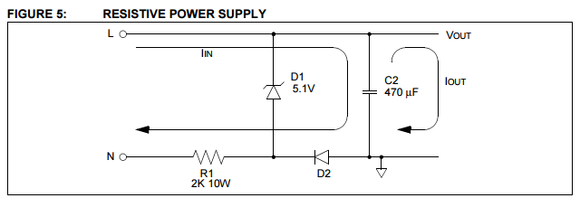

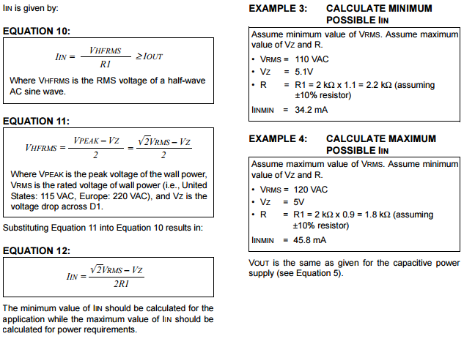

**CONSIDERACIONES DE POTENCIA**

La selección de la potencia del componente en el circuito es una consideración crítica. Como regla general, los componentes deben dimensionarse al doble de la potencia máxima calculada para cada dispositivo. Para los componentes de CA, los valores RMS de voltaje y corriente se utilizan para calcular los requerimientos de potencia.

* **Tamaño R1:**

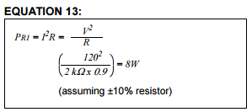

Un resistor de 10W representa 2 vatios de seguridad por lo que puede ser utilizado.

* **Tamaño D1:**

Sin carga, la corriente a través de D1 será aproximadamente igual a la corriente de onda completa a través de R1.

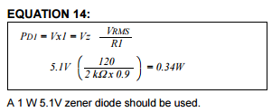

* **Tamaño D2:**

La corriente RMS máxima que fluirá a través de D2 se calculó en el Ejemplo 4. Asumiendo una caída de 0,7 V a través de la resistencia para la mitad de la onda, la siguiente ecuación (encima) se aproxima a la potencia disipada en D2.

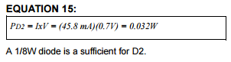

* **Tamaño C2:**

C2 se debe clasificar en el doble del voltaje del diodo Zener. En este caso, un condensador electrolítico de 16V funcionará. C2 simplemente almacena la corriente para su liberación a la carga. Se dimensiona basado en las fluctuaciones de voltaje que son aceptables en VOUT. VOUT se descompone según la ecuación 9.

**VENTAJAS Y DESVENTAJAS**

Ventajas de la fuente de alimentación resistiva:

1. Significativamente menor que una fuente de alimentación basada en transformadores.
2. Menor costo que una fuente de alimentación basada en transformadores.
3. Menor costo que una fuente de alimentación capacitiva.

Desventajas de la fuente de alimentación resistiva:

1. No aislado de la tensión de línea de CA que introduce problemas de seguridad.
2. La fuente de alimentación es menos eficiente de la energía que una fuente de alimentación capacitiva.
3. La energía de pérdida se disipa como calor en R1.

**OTRAS CONSIDERACIONES**

**CONSIDERACIONES DE SEGURIDAD**

Renuncia de responsabilidad: Esta sección no proporciona toda la información necesaria para cumplir con los requisitos de UL. Los requisitos de UL son específicos de la aplicación y no son exclusivos del propio diseño del circuito. Algunas de las otras características que son factores en el cumplimiento de los requisitos de UL son el ancho de traza, la proximidad de traza entre sí, y (pero no se limita a) otros requisitos de diseño. Visite la página web de Underwriters Laboratories Inc. en www.ul.com para más información.

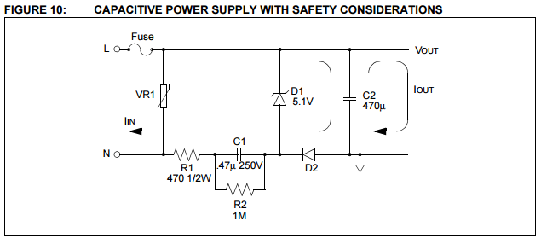

La Figura 10 muestra una fuente de alimentación capacitiva con varias consideraciones de diseño UL. Se agrega un fusible para proteger el circuito durante una condición de sobrecorriente. La adición de R2 en paralelo con C1 crea un filtro que atenúa EMI de viajar de nuevo en la línea. Un varistor, o MOV, proporciona protección transitoria.

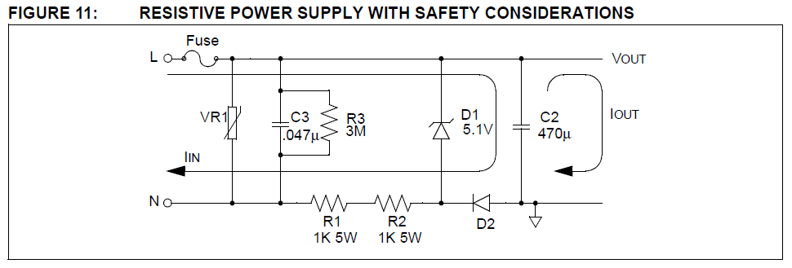

Al igual que con la fuente de alimentación capacitiva, se ha añadido un fusible y un varistor para proporcionar protección contra sobre corriente y sobre transitorios, respectivamente. El resistor de 2 kΩ se divide en dos resistencias de 1 kΩ en serie. Las resistencias de la serie se deben dividir en dos resistencias de modo que un transiente de alto voltaje no puentee la resistencia. El uso de las dos resistencias también reduce el potencial a través de las resistencias, reduciendo la posibilidad de arco eléctrico. C3 y R3 crean un filtro que evita que la EMI creada por el circuito migre hacia los buses Line o Neutral.

**RECTIFICACIÓN DEL PUENTE**

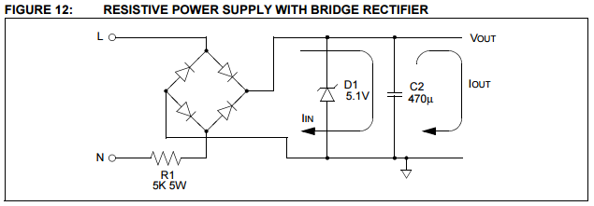

La salida de corriente de cada uno de los circuitos descritos se puede incrementar en un 141% con la adición de un rectificador de puente de bajo coste. La Figura 12 muestra cómo se ve la fuente de alimentación resistiva con esta adición. En lugar de proporcionar corriente durante sólo la mitad del periodo de la forma de onda AC, la corriente es suministrada por la fuente durante ambas mitades. La ecuación 16 da la tensión RMS para la tensión RMS de onda completa vista a través de R1.

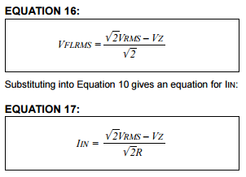

Ventajas del rectificador de puente sobre rectificador de media onda:

1. Proporciona un 141% más de corriente.
2. Más eficiente.
3. VOUT es más estable.

Desventajas del rectificador de puente en comparación con el rectificador de media onda:

1. Más caro.
2. VOUT no se hace referencia a sólo línea o neutro haciendo triac control imposible.